浙江省温州市2021年中考科学试卷
一、选择题(本题有15小题，每小题4分，共60分。每小题只有一个选项是正确的，不选、多选、错选均不给分)
1.《汉书·地理志》记载了我国西北地区的一种地貌(如图)，后在很多干旱地区也发现了类似地貌。形成这种地貌的主要外力因素是( )
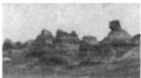
A. 流水 B. 风力 C. 冰川 D. 海浪

2.氮化锶(Sr₃N₂)是生产高端荧光粉的主要原料。已知Sr₃N₂中N的化合价为-3，则Sr的化合价为( )
A. -3 B. -2 C. +2 D. +3

3.用伏安法测电功率时，某电表的指针位置如图所示。其示数为( )
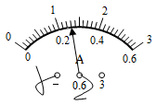
A. 1.30安 B. 0.26安 C. 1.30伏 D. 0.26伏

4.在制作洋葱表皮临时装片并观察细胞结构的实验中，下列器材中不需要用到的是( )
A. 载玻片 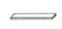 B. 胶头滴管 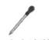 C. 显微镜 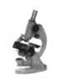 D. 试管 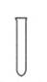

5.2021年4月，我国科学家首次合成的铀-214，是目前已知质量最小的铀原子。其相对原子质量为214，质子数是92。则铀-214原子的核外电子数为( )
A. 92 B. 122 C. 214 D. 306

6.小明将纸条分别紧紧卷在木棒和铁棒上，加热纸条(如图)，木棒上的纸条立即燃烧，面铁棒上的纸条不会立即燃烧。据此推测木棒和铁棒具有不同的( )
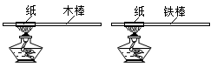
A. 密度 B. 导热性 C. 硬度 D. 延展性

7.19世纪晚期，德国医生科赫从患炭疽的牛甲体内采集到细菌S和R，将细菌S注入健康牛乙体内，细菌R注入健康牛丙体内。结果乙患上炭疽，而丙没有。这证明了炭疽的病原体是( )
A. 牛甲 B. 牛乙 C. 细菌S D. 细菌R

8.铕(Eu)是非常活泼的金属，能与冷水反应，应保存在氩气中。铕与水反应的化学方程式为：Eu+2H₂O=Eu(OH)₂↓+H₂↑。该反应属于( )
A. 化合反应 B. 分解反应 C. 置换反应 D. 复分解反应

9.因胃酸过多引起的胃病可用抗酸剂治疗。下列常用抗酸剂中，属于氧化物的是( )
A. MgO B. CaCO₃ C. NaHCO₃ D. Al(OH)₃

10.水平过道上方有一盏灯(如图)。小明站在1号地砖上时，通过2号地砖看到灯的像；走到2号地砖上时，通过3号地砖看到灯的像。则小明通过两块地砖所看到的像( )
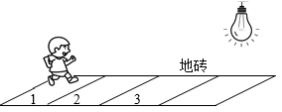
A. 大小相同、位置不同
B. 大小相同、位置相同
C. 大小不同、位置相同
D. 大小不同、位置不同

11.1628年，人类第一次准确地认识到心脏是一个促进血液单向循环的泵。下图中能正确表示左、右心室收缩时心脏内血流方向的是( )
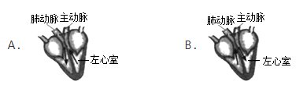
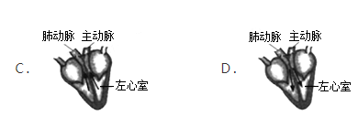

12.停放自行车时，若要从如图四点中选择一点施加竖直向上的力，将后轮略微提起。其中最省力的点是( )
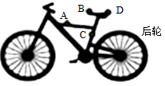
A. A点 B. B点 C. C点 D. D点

13.小明发现学校农场里有青菜、菜青虫、食虫鸟、细菌等生物。其中属于分解者的是( )
A. 细菌 B. 菜青虫 C. 食虫鸟 D. 青菜

14.通过实验可以比较铁、铜、银三种金属的活动性强弱。下列装置能够达到实验目的的是( )
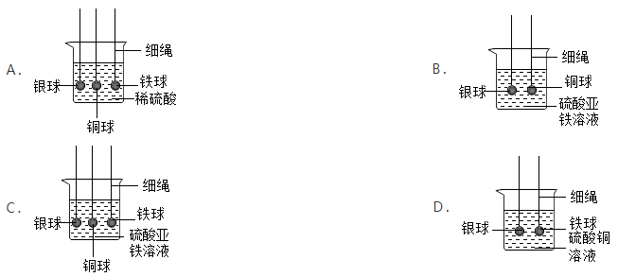

15.一番茄从手中由静止开始下落，撞击水面时溅起许多水珠(如图),同时番茄仍有较大速度并继续下沉。若不计一切机械能损耗，番茄从开始下落至刚好浸没时减少的势能( )
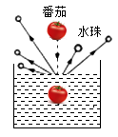
A. 等于所有溅起的水珠在撞击过程中增加的机械能总和
B. 大于所有溅起的水珠在撞击过程中增加的机械能总和
C. 等于所有溅起的水珠在空中上升过程中增加的机械能总和
D. 小于所有溅起的水珠在空中上升过程中增加的机械能总和

二、填空题(本题有7小题，每空2分．共40分)
16.温州地区端午节有吃粽子的习俗，其中“灰汤粽”特别受欢迎。制作灰汤粽的关键是做好“灰汤”。
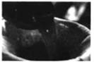
(1)作为粽子品质改良剂、防腐剂的灰汤富含碳酸钾。碳酸钾水溶液呈碱性，这是碳酸钾的________(选填“物理性质”或“化学性质”)
(2)制作灰汤时，用沸水浇淋草木灰(如图)，比用冷水浇淋可得到溶质质量分数更大的碳酸钾溶液。这说明物质的溶解性受________影响。
(3)灰汤粽是将糯米用棕叶包裹，放在灰汤中煮制而成。灰汤粽中为人体提供能量的主要营养素是________。

17.“地漏”(如图甲)是连接排水管道与室内地面的接口。“磁悬浮地漏”相对于传统地漏具有较多优点，如排水速度可随积水深度自动调节、在不排水时能密封管道等。
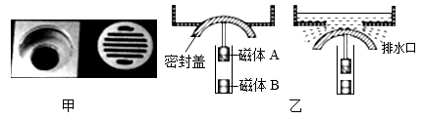
(1)若地漏不密封，排水管内臭气会扩散到室内。从微观角度解释该现象：________。
(2)磁悬浮地漏的工作原理如图乙。
①当密封盖上方无水时，在磁体B作用下，磁体A将密封盖顶起。若磁体A下端为N极，则磁体B上端为________极。
②当密封盖上方有水时，密封盖下移，开始排水。积水越多，则排水口越大，其原因是________。

18.某观赏植物每年4月开花，10月果实成熟，果实轻小且有翅(如图甲)，到了冬季逐渐脱落。
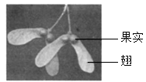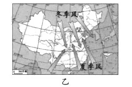
(1)该植物通过开花、传粉、受精，产生种子获得新个体。这种繁殖方式属于________(选填“有性生殖”或“无性生殖”)。
(2)该植物叶片的叶肉细胞能为果实等器官制造丰富的有机物，其主要原因是叶肉细胞具有________。
(3)在温州某空地上种植几株该植物，若环境适合其自然生长和繁殖，结合我国季风示意图(如图乙)，推测若干年后此空地上该植物的分布情况最有可能是________。(●表示原种植的植株，○表示繁殖产生的植株)
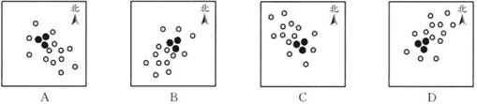

19.1783年，拉瓦锡利用如图装置探究水的组成：往A杯中滴加少量的水，水通过灼热的铁管时发生汽化，水蒸气与灼热的铁反应，生成了一种黑色固体(Fe₃O₄)和“可燃空气”，将气体通过放在冷水中的铜管，在B装置中收集到纯净的可燃空气。最终，拉瓦锡证明了水是由两种元素组成的。
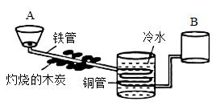
(1)将气体通过放在冷水中的铜管，目的是除去________。
(2)将B装置收集到的可燃空气在氧气中点燃，生成了水。可燃空气的名称是________。
(3)若该实验中生成的黑色固体质量为m₁ ， 可燃空气的质量为m₂ ， 可燃空气完全燃烧生成水的质量为m₃ ， 如果水是由“氧元素”和“可燃空气元素”组成的，则m₁、m₂、m₃三者应满足的关系是________。

20.2021年5月，我国“天问一号”着陆巡视器成功着陆于火星乌托邦平原(如图甲实现了我国首次地外行星着陆。图乙是其阶段Ⅲ着陆过程中的高度随时间的变化关系。
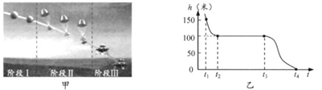
(1)火星大气密度是地球的1％，大气中氧气含量为0.15％且没有液态水，表面平均温度为-55℃，绕日公转周期为687天。下列关于火星的说法不合理的是___________。
A.表面平均温度比地球低
B.公转周期比地球长
C.大气中氧气含量比地球低
D.雨、雪天数比地球多
(2)图乙中t₁~t₂时段，着陆巡视器在竖直向上推力作用下，竖直下落的速度减小，该过程中推力F与重力G的大小关系是________。(不计大气阻力)
(3)着陆巡视器在火星上总重为4888牛，其重力在t₂~t₄时段做功________焦。

21.通过对化石和遗传物质的研究，既可以确定生物之间的亲缘关系，也可以获得生物进化的证据。科学家在一个岛上发现了多具某种动物的化石，并通过研究化石发现这一动物具有脊柱、眼、鳃和肺，胸鳍内有五个趾骨等特征。从而推出该种动物的外形以及生活环境(如图)。这一发现又为达尔文的进化论提供了证据，
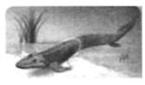
(1)根据该动物化石的特征，科学家认为它是一种从水生动物到陆生动物之间的过渡类型生物，其证据是________。
(2)科学家通过研究不同生物的遗传物质来推测其亲缘关系。例举生物的一种遗传物质：________。
(3)下列关于过渡类型生物的观点符合达尔文进化论的是___________。(可多选)
A.过渡类型生物是不会发生变异的
B.爬行类到鸟类也存在过渡类型生物
C.不同过渡类型生物都有一个共同的祖先
D.过渡类型生物的出现是自然选择的结果
E.过渡类型生物个体为了适应环境而改变性状

22.疫情期间只允许体温正常的师生进入校园。为此，小明设计了一款“智能门禁”，能检测体温并进行人脸识别。工作原理为：
①若体温正常开关S1闭合，人脸识别成功开关S2闭合，电动机 M 工作(门打开)，警示灯不亮；
②若体温异常S1不闭合，人脸识别成功S2闭合，电动机 M 不工作且警示灯亮起；
③不管体温是否正常，若人脸识别失败S2不闭合，电动机 M 不工作且警示灯不亮。
(1)下列电路设计符合要求的是________。(可多选)
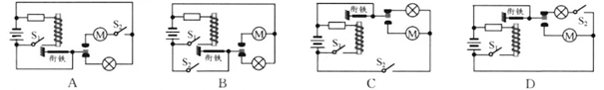
(2)若警示灯工作时，两端电压为3伏，电阻为10欧，其工作时的功率为________瓦。

三、实验探究题(本题有4小题，第26(1)题6分，其余每空3分，共36分)
23.离瘪塑料袋的袋口一定距离向袋内吹气，塑料袋会鼓起(如图甲)。小明认为塑料袋中的气体都由口中吹出。为了验证猜想，他用瘪塑料袋做了如下实验：
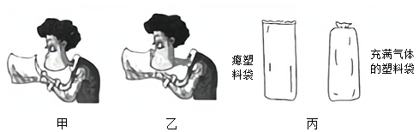
①取口径相同、长度分别为30厘米、60厘米、90厘米的瘪塑料袋各两个，分别标为A₁、A₂， B₁、B₂和C₁、C₂。
②微微张开塑料袋A₁的袋口，将袋口紧贴嘴(如图乙)，将口中的气体一次性吹入袋中．直至人不能吹气时迅速扎紧袋口，塑料袋呈筒状(如图丙)，过程中保证不漏气。用刻度尺粗略测量并估算袋中气体的体积在塑料袋容积中的占比。
③微微张开塑料袋A₂的袋口，将袋口距嘴10厘米，向袋内快速吹一口气，然后迅速扎紧袋口，用刻度尺粗略测量并估算袋中气体的体积在塑料袋容积中的占比。
④换用塑料袋B₁、B₂和C₁、C₂，重复步骤②和③，获得结果如表所示。
吹气方式 | 实验组别
吹气方式 | 第1组 | 第2组 | 第3组
嘴贴袋口吹气 | A₁中充满气体 | B₁中气体体约占容积的1/2 | C₁中气体体约占容积的1/3
嘴距袋口10厘米吹气 | A₂中充满气体 | B₂中充满气体 | C₂中充满气体
(1)根据实验结果，可以否定小明猜想的实验组别是________。
(2)实验中，塑料袋C₁中的气体并未充满，如何用刻度尺粗略测量并估算袋中气体体积在C₁容积中的占比？________。
(3)说明“嘴距袋口10厘米吹气，能使塑料袋充满气体”的原因：________。

24.小明查阅资料得知：除二氧化锰外，许多水果对过氧化氢分解也有催化作用。为了探究苹果质量对过氧化氢分解速度的影响，用如图甲所示装置(固定装置未画出)进行以下实验。
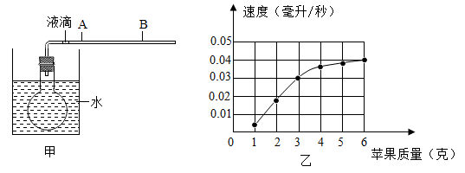
①检查装置气密性。
②称取1克苹果，切成小块放入烧瓶中，量取10毫升溶质质量分数为5％的过氧化氢溶液倒入烧瓶中，迅速塞紧塞子，当液滴移至A点时开始计时。
③当观察到液滴恰好至B点时(AB间破璃管容积为6毫升)，记录所需时间。
④依次用不同质量的苹果重复步骤②和③，记录并处理数据，结果如图乙。
(1)小明把烧瓶放在盛有水的水槽中进行实验，目的是为了保持温度不变。温度升高会导致液滴移动变快、原因是________。(例举一个)
(2)本实验可得出的结论是________。
(3)若用20毫升5％的过氧化氢溶液与6克苹果重复上述实验，预测实验中步骤③记录的时间是________秒。

25.据史料记载，欧姆曾用如图电路来研究电流的影响因素。该电路的温差电源中，铜与铋的两个接触面分别放在冰水混合物和沸水中，AB两端存在电压，其电压大小由温度差决定。
欧姆将粗细均匀的铁丝两端插入水银中，接通电路。当电路中有电流通过时，小磁针会发生偏转，转动金属丝上端手柄，扭转金属丝，使小磁针回到原位置，记录手柄转过角度。他用粗细相同、长度不同的铁丝多次重复上述实验，部分数据如表。已知手柄转过角度与电流大小成正比，粗细相同的铁丝电阻阻值与其长度成正比。
实验组别 | 1 | 2 | 3 | 4
铁丝长度(英寸) | 2 | 4 | 6 | 10
手柄转过角度(度) | 305 | 281.5 | 259 | 224
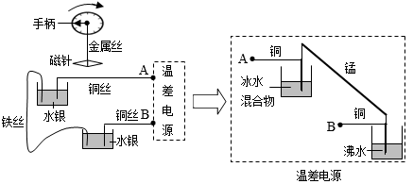
(1)在实验中始终保持“温差电源”的温度差不变的目的是________。
(2)小明查阅资料发现：除铁丝外，欧姆还考虑了电路中水银、铜丝等导体的电阻R'，才得出正确的电流与电阻关系。结合表中数据，判断R'的阻值大约相当于本实验中多少长度铁丝的阻值？________
A.5英寸
B.10英寸
C.15英寸
D.20英寸
(3)欧姆用粗细相同的金丝、铅丝代替铁丝重复上述实验，发现当手柄转过角度相同时，金丝的长度比铅丝长。据此推测，若金丝和铅丝的长度与粗细都相同，哪一金属丝阻更大？简要说明理由。________。

26.科学兴趣小组探究植物进行呼吸作用时，发现温度会影响菠菜呼吸作用的强度。于是他们对“菠菜在哪一温度下呼吸作用最强”进行实验探究。
(1)选择下列器材，写出本实验的步骤。
器材：如图所示的恒温箱(温度可调节)、装置甲(塑料袋有透明和不透明两种)，电子天平，若干新鲜菠菜。
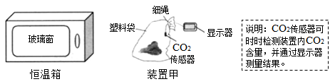
(2)植物呼吸作用会消耗有机物。因此小明认为上述实验中，也可以通过比较实验前后菠菜质量减小的快慢来判断呼吸作用的强弱。你是否赞同他的观点并说明理由：________

四、解答题(本题有6小题，第27题7分，第28题7分，第29题6分，第30题6分，第31题8分，第32题10分，共44分)
27.人体内水的平衡对于健康有着重要意义。图甲是人体水平衡调节过程的部分示意图。
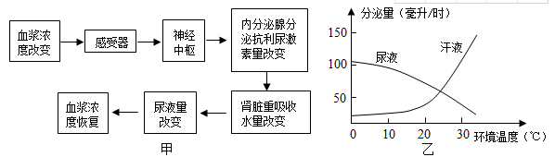
(1)饮水和食物是人体内水的主要来源。人体吸收水的主要器官是________。
(2)根据图甲分析，人体参与水平衡调节的系统有________。(写出两个)
(3)抗利尿激素会抑制尿液的产生。图乙是某人汗液和尿液量随环境温度变化的曲线图。结合图甲，分析他在高温环境中汗液分泌量增多导致尿液减少的调节过程：________。

28.图甲所示为一种水下滑翔机，图乙是其部分结构示意图。该滑翔机通过液压泵将油在内、外油囊间来回转移，从而改变浮力大小以达到上浮和下潜的目的，再结合其它技术即可滑行，以执行海洋环境的监测任务。
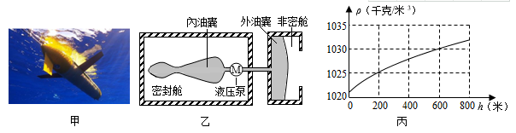
(1)该滑翔机具有低能耗、高续航的特点，电池一次充电后能提供1千瓦时电能。它在整个运动过程中前进速度保持0.2米/秒，但只有9％的时间耗电，耗电时功率仅为4瓦。该滑翔机充电一次总共能航行的路程为多少千米？
(2)该滑翔机总重515牛。当外油囊中无油时，滑翔机排开水的体积为0.0495米³。已知海水密度随深度变化情况如图丙所示。当该滑翔机在600米深度悬浮时，外油囊中油的体积为多少米³。(忽略海水压强对油和滑翔机外壳体积的影响)

29.工业上常用碳酸镁矿石(主要成分是难溶于水的碳酸镁，杂质不溶于水也不与酸反应)与稀硫酸反应来制备硫酸镁。硫酸在不同温度时的溶解度如表所示。制备流程如图。
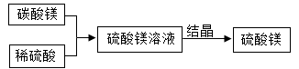
温度(℃) | 60 | 80 | 90 | 100
硫酸镁  溶解度(克) | 54.6 | 55.8 | 52.9 | 50.4
(1)用150千克溶质质量分数为98％的浓硫酸配制9.8％的稀硫酸，需要水________千克。
(2)小明模拟工业制备硫酸镁晶体，将碳酸镁矿石和稀硫酸充分反应后过滤，发现滤液中含有硫酸。为了测定所得滤液中硫酸镁和硫酸的质量比，他取少量滤液倒入烧杯，将溶质质量分数为10％的氢氧化钠溶液逐渐加入。除要知道实验前氢氧化钠溶液质量外，实验中还要通过测量获取哪两个数据，才可计算硫酸镁与硫酸的质量比？________。
(硫酸镁与氢氧化钠反应的化学方程式：MgSO₄+2NaOH=Mg(OH)₂↓+Na₂SO₄)
(3)小明将除去杂质后的滤液加热至90℃，得到硫酸镁浓溶液，继续加热，观察到晶体快速析出。其原因可能是________。

30.我国北方由于冬季气温低，需借助温室大棚才能种植蔬菜。普通温室大棚，需消耗大量煤来维持蔬菜种植所需的温度。某科研团队设计出一种不耗煤且能促进蔬菜高产的“节能日光温室”(如图)，适合冬季在我国北方不同纬度地区使用。其结构特点如下：
①温室前部采用固定的透光棚膜．
②不同纬度的温室，其“前屋面角度”不同。
③温室后墙装有塑料管，管内循环流动着大量的水。
④温室顶部具有特殊材料制成的保暖卷帘，白天收起，夜晚展开覆盖在透光棚膜表面。
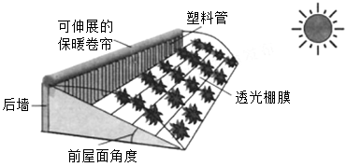
结合上述信息并运用所学知识，对寒冷冬季北方不同纬度地区，使用“节能日光温室”既节能又能促进蔬菜高产作出解释。

31.“化学氧自救呼吸器”是一种在缺氧环境中通过制氧剂临时供氧的装置。制氧剂的主要成分是超氧化钾(KO₂)，产生氧气的主要原理是超氧化钾与人体呼出的水汽反应，其化学方程式为：4KO₂+2H₂O=4KOH+3O₂↑。制氧剂中其它成分不能生成氧气。
(1)小明设计化学氧自救呼吸器时，为确定制氧剂的用量，除了查阅人体每分钟呼吸次数外，还需了解哪些与人体呼吸相关的数据？(例举一个)
(2)若该呼吸器需为使用者提供48克氧气，则至少需要含超氧化钾80％的制氧剂多少克？
(3)小明设计了如图甲、乙两种化学氧自救呼吸器，其内部气体路径如图所示。你认为哪种方案更合理？说明理由：________。
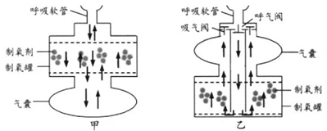

32.常用的密度计使用时需要较多待测液体(如图甲)。小明设计了一台只需少量待液体就能直接测量其密度大小的简易密度仪(如图乙其工作原理为：桶中无液体时，滑片P指向A处；测量时，将待液体加满小桶，装有滑轮和滑片P的滑块向下移动x，弹簧弹力增加F，待滑块稳定后闭合开关S，就能从已标注相应密度值的电流表刻度盘上读出待测液体密度。电源电压U₀恒为6伏，定值电阻R₀的阻值为12欧，电流表量程为0~0.6安，小桶的容积为10厘米³，粗细均匀的电阻丝AB总长为20厘米，其阻值随长度变化如表。F与x的关系如图丙所示。(不计摩擦，桶距底座高度足够)。
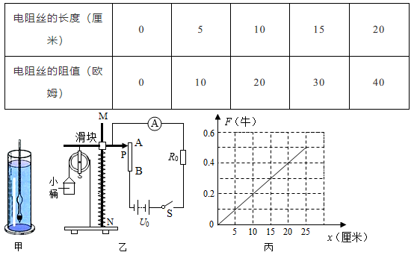
(1)闭合开关S，滑片P在A点和B点时，电流表示数分别为Ia、Ib，则Ia、Ib的大小关系是________。
(2)某次测量时，电流表示数为0.2安，则所测液体密度为多少克/厘米³？
(3)为了方便在电流表的表盘上标注对应的密度值，需根据上述信息，分析密度与电流的关系并确定量程。
①写出密度ρ与电流I的关系式:ρ=________。
②该密度仪能测量的最大密度为________克/厘米³。

